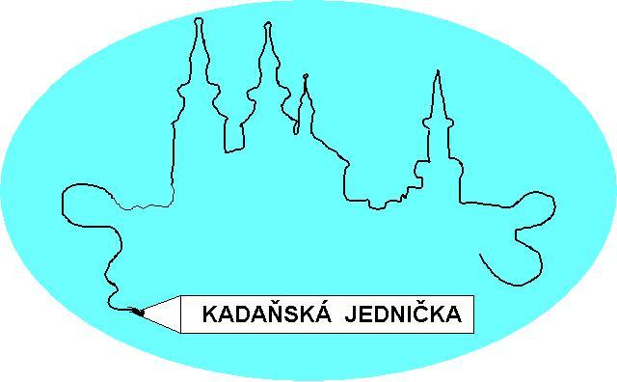

ZÁKLADNÍ ŠKOLA KADAŇ, ul. ŠKOLNÍ 1479
okr. Chomutov

Petr Hansl – PP com Elektro
Tisová 164
362 21 Nejdek

V Kadani 3. 12. 2024

Objednávka č.

Objednáváme u Vás stůl výdejní s posuvnými dvířky, vanu pro 4xGN, napouštění a vypouštění. Nástavbovou polici jednopatrovou dle cenové nabídky č. 20240020.

Platba na fakturu.

Děkuji

S pozdravem

Petra Veselá
ekonomka ZŠ Kadaň

Fakturační údaje:
Základní škola Kadaň, ul. Školní 1479, okr. Chomutov
ul. Školní 1479
432 01 Kadaň

č. účtu: 7430441/0100
IČO: 46789979
Č.tel. 474 335 121
Datová schránka: qzzgimc

